ผงเครื่องเทศหอมรักกัน
หอมทะลุซอง ขายดีอันดับ 1
ซองเดียวทำได้หลายเมนู ฉีก เท หอม
ร้านก๋วยเตี๋ยว 80,000 ร้านทั่วไทยใช้
กลุ่มลูกค้า ร้านก๋วยเตี๋ยว คนทำกินเอง
อย. ฮาลาล เจ (เครื่องหมาย)
✔️กลิ่นหอม สูตรไม่เปลี่ยน
✔️เป็นผง ใช้งานง่าย
✔️ใช้แทนเครื่องเทศแบบไม้
✔️ดับกลิ่นคาวเนื้อ
✔️สมุนไพรแท้100%
มี 2 สูตร น้ำข้น และน้ำใส
มี 2 ขนาด 15และ 30 กรัม

สูตรน้ำข้น
ขนาด 30 กรัม
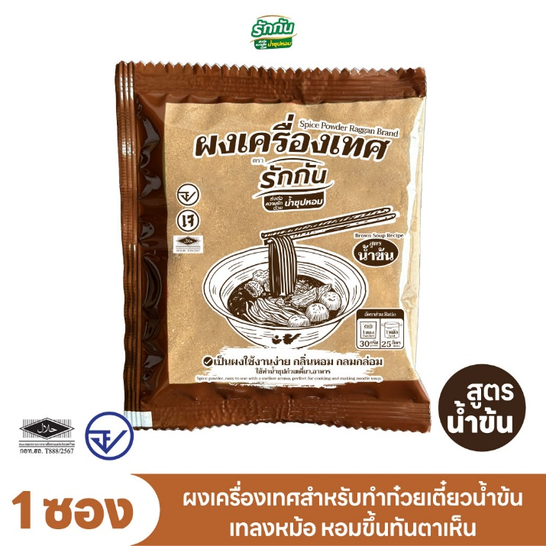

ขนาด 15 กรัม
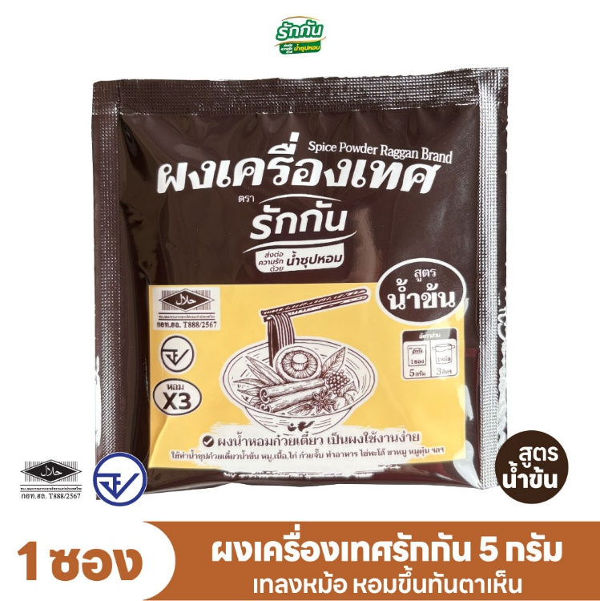

🟤น้ำข้น ใช้สำหรับทำเมนู
○ ก๋วยเตี๋ยวน้ำข้น • น้ำตก • ไก่มะระ • ก๋วยจั๊บ
○ พะโล้ • ข้าวขาหมู • ตุ๋น• หมักเนื้อ • หมักเนื้อ • ข้าวซอย

วิธีใช้ / สูตรน้ำข้น
อัตราส่วนทำกิน 5 กรัม ต่อน้ำ 3 ลิตร
30 กรัม ต่อน้ำ 25 ลิตร
วิธีทำ
1. ล้างกระดูกหมูหรือไก่ให้สะอาด แล้วลวกในน้ำเดือด
ประมาณ 5 นาที เพื่อล้างคราบเลือด และสิ่งสกปรก
2. ใส่น้ำ 25 ลิตร ผงเครื่องเทศรักกัน 1/2ซอง รากผักชี หัวไชเท้า และใบเตย ปรุงรสด้วย ผงปรุงรส ซอส ซีอิ๊ว
น้ำตาล กรวด เกลือ ตั้งไฟกลางค่อนไปทางอ่อน ต้มน้ำให้เดือด 20 นาที (ต้มไม่ถึงอาจทำให้เกิดกาก)
3. พอน้ำเดือดใส่กระดูกหมู เรือไก่ลงไปเคี่ยวให้เข้ากัน ชิมรสชาติ ถ้าหากเกิดฟองให้ช้อนออก
4. ได้รสชาติที่ต้องการโรยผงรักกันอีก 1/2 ซองที่เหลือ ปิดฝาต้มให้เดือด5 นาที
5. เตรียมผัก เส้น เนื้อสัตว์ ลูกชิ้น ลวกใส่ชาม ใส่น้ำซุปพร้อมเสิร์ฟ

การทำน้ำซุปข้น
1. น้ำสะอาด 25 ลิตร
2. กระดูกหมูหรือกระดูกไก่ 5-8 กิโลกรัม
3. ผงเครื่องเทศรักกันสูตรน้ำข้น
4. หัวไชเท้าหั่นแว่น 2 หัวใหญ่
5. รากผักซี 5-7 ราก
6. ใบเตย 5 ใบ
7. ผงปรุงรส 200 กรัม
8. น้ำตาลทรวด 300 กรัม
9. เกลือป่น 2 ช้อนโต๊ะ
10.ซอสฝาเขียว 3 ช้อนโต๊ะ
11.ซีอิ๊วดำ 2 ช้อนโต๊ะ

สูตรน้ำใส
ขนาด 30 กรัม
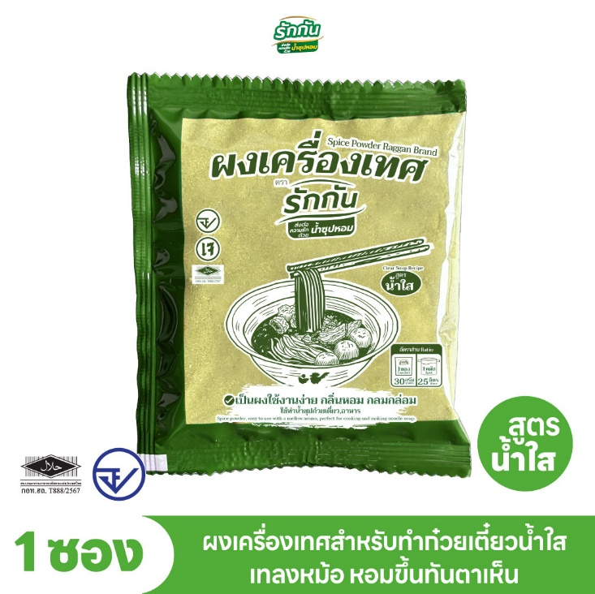

ขนาด 15 กรัม
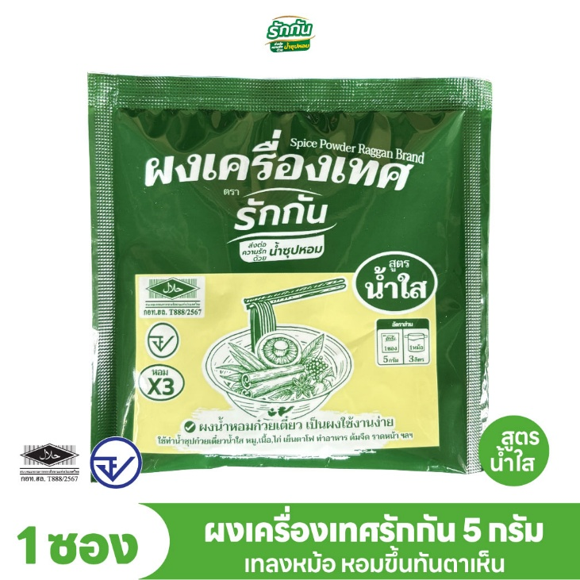

🟢น้ำใส ใช้สำหรับทำเมนู
○ ก๋วยเตี๋ยวน้ำใส • ต้มยำ • ต้มจืด • เย็นตาโฟ • บะหมี่เกี๊ยว
○ สุกี้ • ผัดผัก • ต้มจับฉ่าย

วิธีใช้ / สูตรน้ำใส
อัตราส่วนทำกิน 5 กรัม ต่อน้ำ 3 ลิตร
30 กรัม ต่อน้ำ 25 ลิตร
วิธีทำ
1. ล้างกระดูกหมูหรือไก่ให้สะอาด แล้วลวกในน้ำเดือดประมาณ 5 นาที เพื่อล้างคราบเลือด และสิ่งสกปรก
2. ใส่น้ำ 25 ลิตร ผงเครื่องเทศรักกัน 1/2 ซอง รากผักชีหัวไซเท้า ผงปรุงรส น้ำตาลกรวด เกลือ และใบเตยตั้งไฟกลางค่อนไปทางอ่อน ต้มน้ำให้เดือด 20 นาที (ต้มไม่ถึงอาจทำให้เกิดกาก)
3. พอน้ำเดือดใส่กระดูกหมูหรือไก่ลงไปเคี่ยวให้เข้ากัน ชิมรสชาติ ถ้าหากเกิดฟองให้ซ้อนออก
4. ได้รสชาติที่ต้องการโรยผงรักกันอีก 1/2 % ซองที่เหลือ ปิดฝาต้มให้เดือด
5. เตรียมผัก เส้น เนื้อสัตว์ ลูกชิ้น ลวกใส่ซาม ใส่น้ำซุป พร้อมเสิร์ฟ

การทำน้ำซุปใส
1. น้ำสะอาด 25 ลิตร
2. กระดูกหมูหรือกระดูกไก่ 5-8 กิโลกรัม
3. ผงเครื่องเทศรักกันสูตรน้ำใส
4. หัวไชเท้าหั่นแว่น 2 หัวใหญ่
5. รากผักชี 5-7 ราก
6. ใบเตย 5 ใบ
7. ผงปรุงรส 200 กรัม
8. น้ำตาลกรวด 300 กรัม
9. เกลือป่น 2 ซ้อนโต๊ะ

ราคา ขนาด 30 กรัม
จำนวน 1 ซอง ราคา 59 บาท ค่าส่ง 50 บาท
จำนวน 10 ซอง ราคา 590 บาท ส่งฟรี
จำนวน 30 ซอง ราคา 1,650 บาท ส่งฟรี
จำนวน 100 ซอง ราคา 4,500 บาท ส่งฟรี

ราคา ขนาด 15 กรัม
จำนวน 1 ซอง ราคาต่อซอง 15 บาท ราคารวม 15 บาท ค่าส่ง 20 บาท
จำนวน 10 ซอง ราคาต่อซอง 15 บาท ราคารวม 150 บาท ค่าส่ง 20 บาท
จำนวน 20 ซอง ราคาต่อซอง 15 บาท ราคารวม 300 บาท ส่งฟรี
จำนวน 30 ซอง ราคาต่อซอง 12 บาท ราคารวม 360 บาท ส่งฟรี
จำนวน 50 ซอง ราคาต่อซอง 10 บาท ราคารวม 500 บาท ส่งฟรี
จำนวน 100 ซอง ราคาต่อซอง 8 บาท ราคารวม 800 บาท ส่งฟรี

ช่องทางการขาย ออนไลน์
Page facebook
รักกันสมุนไพร : https://www.facebook.com/share/17PR55b1zc/?mibextid=wwXIfr

TIKTOK
เพื่อนแท้ร้านก๋วยเตี๋ยว : https://www.tiktok.com/@raggan_shop?_r=1&_t=ZS-93CHB8q0GcK
ร้านรักกันเครื่องเทศ : https://www.tiktok.com/@ragganshop?_r=1&_t=ZS-93CHJ9YblLe

Shoppee
ร้านรักกันเครื่องเทศ : https://th.shp.ee/i6tgSQv

Lazada
ร้านรักกัน เครื่องเทศ : https://s.lazada.co.th/s.ZYcPjg

และตลาดสดใกล้บ้าน

